**פרויקט במקצוע**

**"ארגון המחשב ושפת סף"**



ישיבת היישוב החדש

מגמת הנדסת תוכנה

***משחק ניחושים***

**התלמיד: איתמר כהן.**

**מספר ת.ז.: 318558236.**

**המורה: אמיר קוגן.**

**שנת הלימודים: תשע"ז (2017 - 2016).**

***תוכן עניינים***

**מטרות הפרויקט ....................................... 2**

**הסיבה לבחירה בפרויקט ........................... 2**

**תיאור הפרויקט ........................................ 2**

**אלגוריתם ............................................. 3-4**

**פרוצדורות ............................................ 5-6**

**סביבת עבודה .......................................... 6**

**בביוגרפיה ............................................... 6**

**דוגמאות הרצה ..................................... 6-9**

***מטרות הפרויקט***

* יישום החומר הנלמד בשפת סף.
* הרחבת כישורי בתחום כתיבת תכניות וניהול פרויקטים מסוג זה.

***הסיבה לבחירה בפרויקט***

משחק ניחושים זהו משחק שאני מאוד מחבב, והוא אף מפתח את היצירתיות ואת הזיכרון ורציתי ליצור משחק כזה בעצמי.

***תיאור***

המטרה היא להגיע על ידי ניחושים למספר בין 1-100 (כולל) שנבחר רנדומלית על ידי המחשב או על ידי שחקן אחר (תלוי במספר השחקנים הנבחר) בעזרת כמות נבחרת מראש של ניחושים בין 1-9. כאשר לאחר כל ניחוש המחשב מדפיס הודעה מתאימה האם הניחוש הנקלט גבוה או נמוך מהמספר אליו צריך להגיע, בנוסף המחשב מדפיס טבלה עם 100 מספרים שמתעדכנת כל ניחוש ומראה את המספרים שנותרו אפשריים למספר אליו צריך להגיע. בסוף המשחק המחשב מראה את המספר אליו צריך להגיע על ידי הטבלה ומדפיס הודעה על ניצחון או הפסד. (ההודעה על ניצחון או הפסד משתנה לפי כמות השחקנים)

***אלגוריתם***

1. קריאה לפונקציה clear (פונקציה שמנקה את המסך) בשביל אפשרות לעוד משחק
2. הדפסת הכותרת welcome.
3. השמת ערך של המיקום של השאלה על כמות השחקנים לאוגר DX כפרמטר.
4. דחיפה של הספרות 1 ו – 2 למחסנית כפרמטרים
5. קריאה לפונקציה readandcheckdigit (הקוראת ספרה ובודקת אותו על פי הפרמטרים).
6. דחיפה של האוגר DX (השומר את כמות השחקנים) לתוך המחסנית לשמירה לשימוש עתידי.
7. השמת ערך של המיקום של השאלה על כמות הניחושים לתוך DX כפרמטר.
8. דחיפה של הספרות 1 ו – 9 למחסנית כפרמטרים.
9. קריאה לפונקציה readandcheckdigit.
10. השמת ערך של האוגר DL (השומר את מספר הניחושים הנבחר) לאתר זיכרון guessnum.
11. הוצאה מהמחסנית ל DX (כמות השחקנים).
12. דחיפה של DX למחסנית לשמירת מספר השחקנים.
13. אם DL == 1
    1. קריאה לפונקציה randomNum.
    2. השמת ערך של האוגר DL (השומר מספר רנדומלי) לאתר זיכרון guess.
14. אחרת:
    1. הדפסה של הזמנה למספר הנבחר על ידי השחקן השני.
    2. דחיפה למחסנית את הספרה 1 כפרמטר.
    3. קריאה לפונקציה ReadAndCheckNum.
    4. השמת ערך של האוגר BL (השומר את המספר) באתר זיכרון guess.
15. השמת ערך של אתר זיכרון guessnum לאוגר CX.
16. קריאה לפונקציה clear.
17. דחיפה למחסנית את המיקום של האתר זיכרון ששומר את הטבלה כפרמטר.
18. קריאה לפונקציה typetavla.
19. דחיפה למחסנית את הספרה שמראה באיזה ניחוש השחקן נמצא כעת בקוד ascii ואת המיקום של ההזמנה לניחוש כפרמטרים.
20. קריאה לפונקציה inviteguess.
21. דחיפה למחסנית את הספרה 0 כפרמטר.
22. קריאה לפונקציה ReadAndCheckNum.
23. דחיפה של האוגר BX (השומר את הניחוש) ואת אתר הזיכרון guess ואת המיקום של אתר זיכרון ששומר את ה"רווח" למחסנית כפרמטרים.
24. קריאה לפונקציה upgradeTavla.
25. אם BL == guess קפוץ לשורה 35.
26. אם BL קטן מ - :guess
    1. הדפס הודעה : "Your number is too small!!!".
27. אחרת:
    1. הדפס הודעה: "Your number is too big!!!".
28. הקטן את האוגר CX ב – 1.
29. אם CX גדול מ – 0 קפוץ לשורה 19.
30. קריאה לפונקציה clear.
31. הוצאה מהמחסנית את מספר השחקנים לאוגר BX.
32. אם BX == 2
    1. הדפס הודעה שהשחקן השני ניצח והראשון הפסיד.
33. אחרת:
    1. הדפס הודעה "You lose!!!".
34. קפוץ לשורה 39.
35. קריאה לפונקציה clear.
36. הוצאה מהמחסנית את מספר השחקנים לאוגר BX.
37. אם BX == 2
    1. הדפס הודעה שהשחקן הראשון ניצח.
38. אחרת:
    1. הדפס הודעה "You win!!!".
39. דחיפה למחסנית את המיקום של האתר זיכרון ששומר את הטבלה כפרמטר.
40. קריאה לפונקציה typetavla.
41. דחיפה של האוגר AX (השומר את המספר המקורי פחות 1) ואת אתר הזיכרון guess ואת המיקום של אתר זיכרון ששומר את ה"רווח" למחסנית כפרמטרים.
42. קריאה לפונקציה upgradeTavla.
43. דחיפה של האוגר AX (השומר את המספר המקורי ועוד 1) ואת אתר הזיכרון guess ואת המיקום של אתר זיכרון ששומר את ה"רווח" למחסנית כפרמטרים.
44. קריאה לפונקציה upgradeTavla.
45. הזזת הסמן לפינה העליונית השמאלית של המסך
46. הדפס שאלה האם השחקן רוצה משחק נוסף.
47. אם al == 'y':
    1. קפוץ לשורה 1.
48. אחרת: החזר שליטה ל Operating system.

***פרוצדורות***

readAndCheckDigit:

טענת כניסה: הפרוצדורה מקבלת את המיקום להזמנה לקלט בתוך אוגר DX, ושני ספרות המייצגות את הטווח שיש לקלט על ידי המחסנית.

טענת יציאה: הפרוצדורה קוראת תו, בודקת שהוא ספרה ונמצא בטווח ומחזירה אותו באוגר DL.

ReadAndCheckNum:

טענת כניסה: הפרוצדורה מקבלת ספרה על ידי המחסנית הספרה יכולה להיות '0' או '1' המסמן האם להראות או להסתיר את המספר הנקלט ('0' – להראות, '1' – להסתיר).

טענת יציאה: הפרוצדורה קוראת מספר בודקת שהוא בטווח בין 1 ל – 100 ומחזירה אותו באוגרBX .

randomNum:

טענת כניסה: הפרוצדורה לא מקבלת פרמטרים.

טענת יציאה: הפרוצדורה מגרילה מספר רנדומלי בין 1 ל – 100 ומחזירה אותו באוגר DL.

inviteGuess:

טענת כניסה: הפרוצדורה מקבלת את הספרה שמראה באיזה ניחוש השחקן נמצא כעת, ואת המירום של ההזמנה לקלט.

טענת יציאה: הפרוצדורה מדפיסה את ההזמנה לקלט במקום הנכון.

typeTavla:

טענת כניסה: הפרוצדורה מקבלת את המיקום של הטבלה על ידי המחסנית.

טענת יציאה: הפרוצדורה מדפיסה את הטבלה במקום הנכון.

upgradeTavla:

טענת כניסה: הפרוצדורה מקבלת את הניחוש האחרון של השחקן, את המספר אליו השחקן צריך להגיע (המספר "המקורי") ואת המיקום של "רווח" בטבלה.

טענת יציאה: הפרוצדורה מעדכנת את הטבלה בהתאם לפרמטרים ומוחקת מהטבלה כל מספר שאינו יכול להיות המספר המקורי.

clear:

טענת כניסה: הפרוצדורה לא מקבלת פרמטרים.

טענת יציאה: הפרוצדורה מוחקת את המסך לגמרי.

***סביבת עבודה***

* מערכת הפעלה DOS
* סביבת הפיתוחemulator

***ביבליוגרפיה***

* חומר עזר עיוני מאת המורה אמיר קוגן.

חומר למידה באנגלית מהאתר של .emulator

***דוגמאות הרצה***

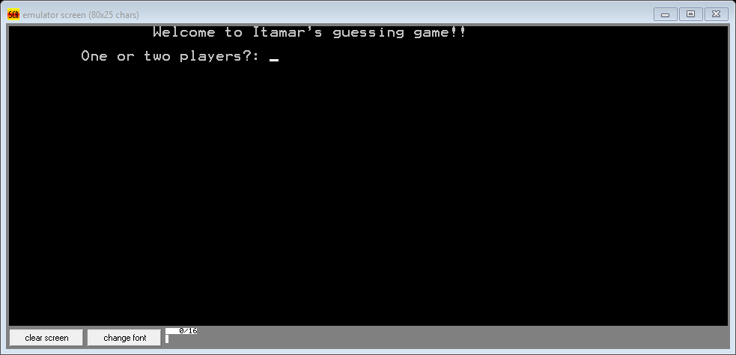מסך הפתיחה + שאלה על כמות השחקנים

ז

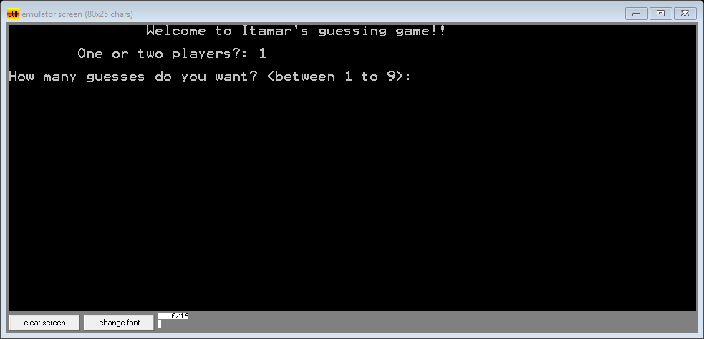שאלה על כמות ניחושים

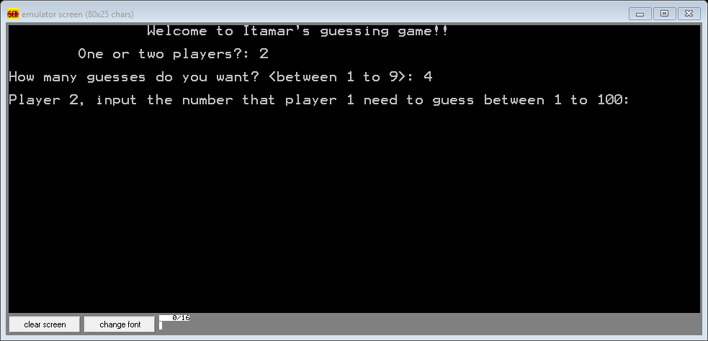הזמנה משחקן 2 למספר שאליו שחקן 1 צריך להגיע למקרה שיש 2 שחקנים.

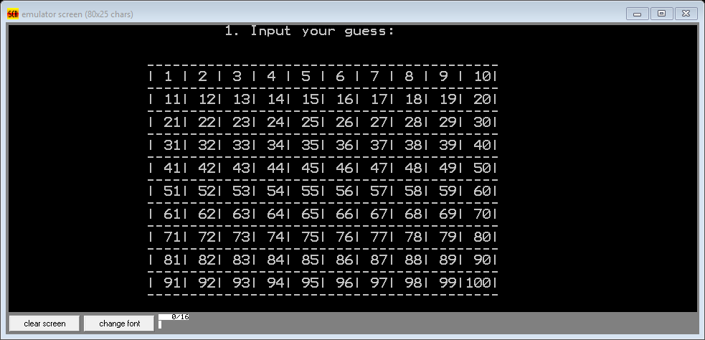הזמנה לניחוש

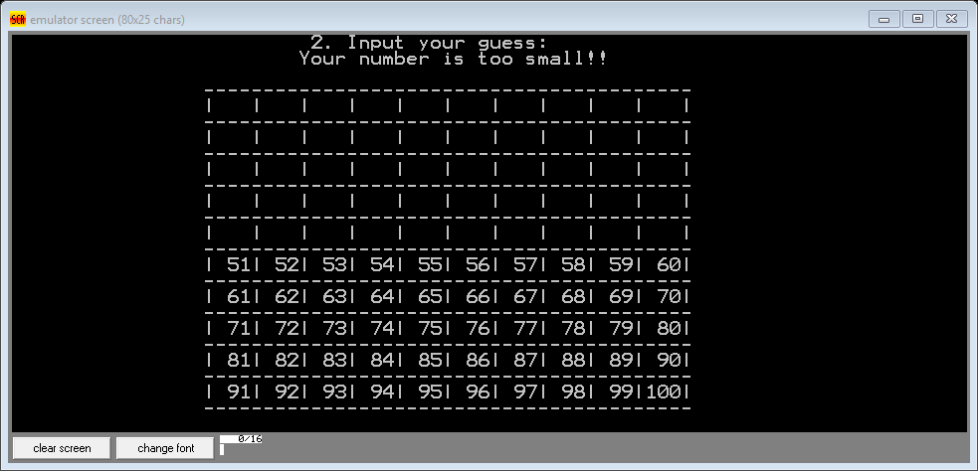הודעה במקרה שהמספר הנקלט קטן מדי

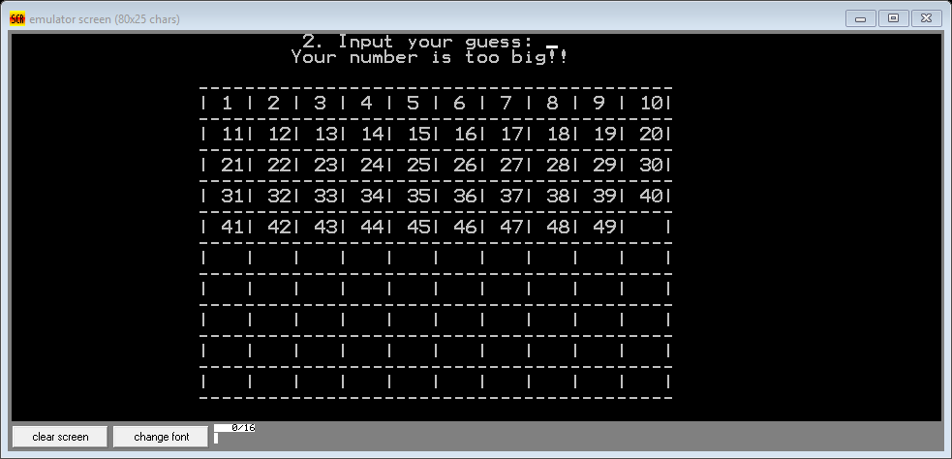הודעה במקרה שהמספר הנקלט גדול מדי

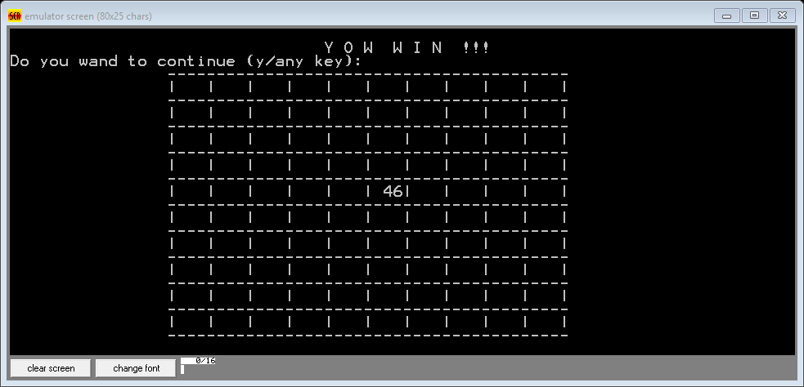

הודעה על ניצחון במקרה של שחקן 1

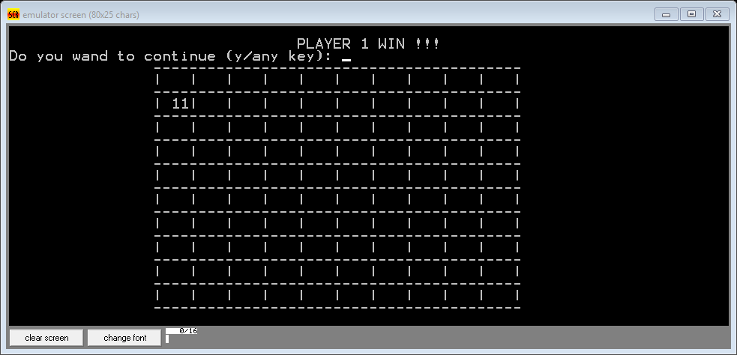הודעת ניצחון במקרה של 2 שחקנים

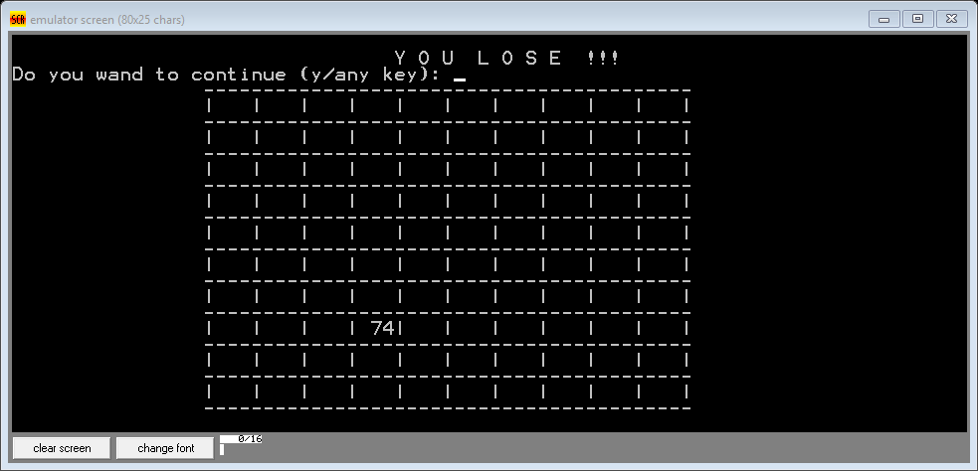

הודעה על הפסד במקרה של שחקן 1

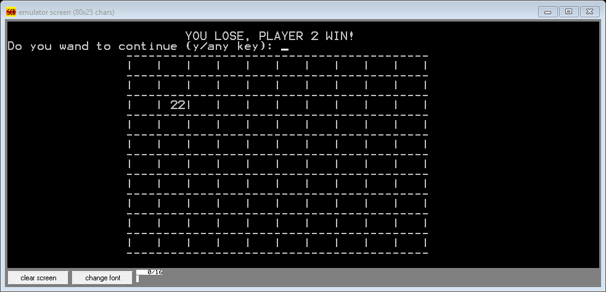הודעה על הפסד במקרה של 2 שחקנים + שאלה על משחק נוסף.